LETTRE D’INFORMATION APAAH - 1er TRIMESTRE 2022

Chers Adhérents,
Voici votre deuxième bulletin d’information de l’année 2022. N’oubliez pas que vous avez le site de l’association qui est également une source non négligeable d’informations qui est actualisée régulièrement.

- Fonctionnement du bureau

Depuis le début d’année, le bureau s’est réuni déjà trois fois ; le 13 janvier, le 17 mars et le 09 juin. Les différentes sommes débloquées vous ont été indiquées lors de la précédente lettre d’information. Pour le moment, nous préparons le concert de septembre ainsi que la vente de notre prochain marché de Noël.
Suite à notre implication dans les activités de l’OMSALS, nous avons été crédité d’une somme de 125 euros pour l’année 2021. Cette somme s’ajoute bien entendu sur le tableau financier « Projet A VENIR 2022 ».

- Projet et Concert 2022

Comme vous le savez, nous soutiendrons cette année l’Association St KONRAD au BURUNDI. Le projet de l’association est d’offrir un lieu d’accueil plus salubre. Le projet de ce bâtiment s’élève à 22761 €.
Nous venons de mettre en ligne (sur le site de l’Apaah https://www.apaah.fr/ ainsi que sur la page Facebook APAAH) le lien permettant de faire un don via Hello Association. Nous y avons également mis l’affiche de GUILLAUME DEININGER, artiste qui animera notre concert. Retenez bien la date et surtout l’heure qui change : SAMEDI 24 SEPTEMBRE A 20H00 SALLE ROBERT KAEUFLING.

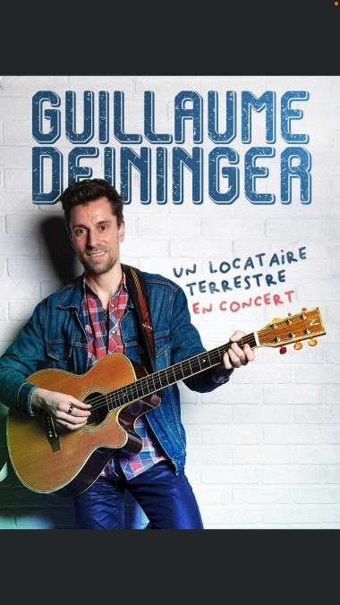

- Marché de Noël

Pour le moment, l’équipe du bureau prépare à nouveau des objets en bois, tissu et autre qui nous permettront de récolter des fonds nécessaires pour poursuivre nos diverses actions. Cette année une surprise de taille ; la confection d’automates par Claude et Robert. A venir découvrir lors de notre marché de Noël.

L’équipe du bureau de l’APAAH

